
Tierfreunde Taunusstein e.V.

Mitglied im Deutschen Tierschutzbund

Geschäftsstelle: Borner Str.3 65232 Taunusstein
E-Mail:
info@tierfreunde-taunusstein.de
Tel.: 0176-73593818
Homepage:
www.tierfreunde-taunusstein.de

Tierfreunde Taunusstein e.V., Borner Str. 3, 65232 Taunusstein

X
X
X
X

Taunusstein, 08.11.2025

Liebe Vereinsmitglieder,

wir laden Euch herzlich zur diesjährigen Mitgliederversammlung des Vereins Tierfreunde Taunusstein e.V. ein.

Datum: Montag, 24. November 2025
Uhrzeit: 18:00 Uhr
Ort: Sportlerheim Bleidenstadt
Röderweg / Ecke Konrad-Adenauer-Straße, 65232 Taunusstein

TAGESORDNUNG

TOP 1 Begrüßung und Eröffnung

TOP 2 Feststellung der ordnungsgemäßen Einladung und Beschlussfähigkeit

TOP 3 Mitgliederstatus und Aufnahme neuer Mitglieder

TOP 4 Bericht der Vorsitzenden

TOP 5 Bericht der Kassenprüferinnen

TOP 6 Entlastung der Kassiererin

TOP 7 Entlastung des Vorstands

TOP 8 Nominierung des Wahlausschusses

TOP 9 Wahl des Vorstands
- 1. Vorsitzende
- 2. Vorsitzende
- Kassiererin
- Schriftführerin
- 1 - 6 Beisitzer/innen

TOP 10 Wahl der Kassenprüfer/innen

TOP 11 Satzungsänderung; Vorstellung und Abstimmung
(vergleichende Übersicht geht mit Einladung zu und liegt am Versammlungsort vor)

TOP 12 Verschiedenes

TOP 13 Schlusswort

Anträge zur Tagesordnung können bis spätestens 17. November 2025 schriftlich beim Vorstand eingereicht werden.

Wir bitten um Anmeldung bis spätestens zum 17. November 2025 und freuen uns auf Eure Teilnahme und einen regen Austausch.

Mit tierfreundlichen Grüßen

Der Vorstand

i. V. Mechthild Plümpe, 1. Vorsitzende
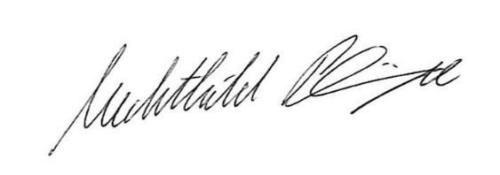

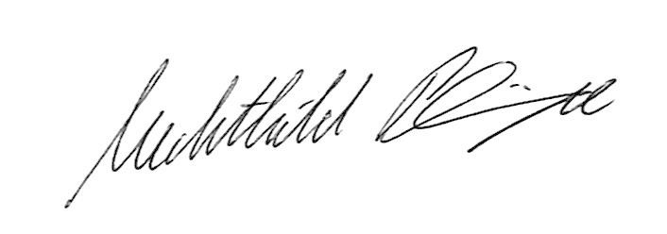

Bankverbindungen:
Wiesbadener Volksbank eG Nassauische Sparkasse AG Wiesbaden St.-Nr.
IBAN DE75510900000071535002 IBAN DE64510500150366010769 Registergericht 0425050653
BIC WIBADESW BIC NASSDE55XXX VR 4315

